页面去噪排序算法

- 算法简介
去噪排序算法分为如下几个过程：识别噪声节点、识别末节点、非噪声节点内容识别及排序、噪声节点识别排序。输出的顺序为：排序后的非噪声数据节点、排序后的噪声数据节点、末节点，最后在合并算法中根据该顺序进行合并分页。

- 噪音识别算法
1、噪声的定义
对于WEB页面信息，噪音主要是指在一个页面内与页面主题无关的区域及项，这些噪音包括广告栏，修饰作用的图片等。对于噪声处理而言，主要就是识别出页面中的广告栏，对其进行屏蔽或者排序处理。
以新浪首页（如下图所示）为例，在处理过程中将噪声分为两种：flash的广告栏、纯粹的广告块（对于纯粹的广告块，通过该块内部的链接属性进行确认）。
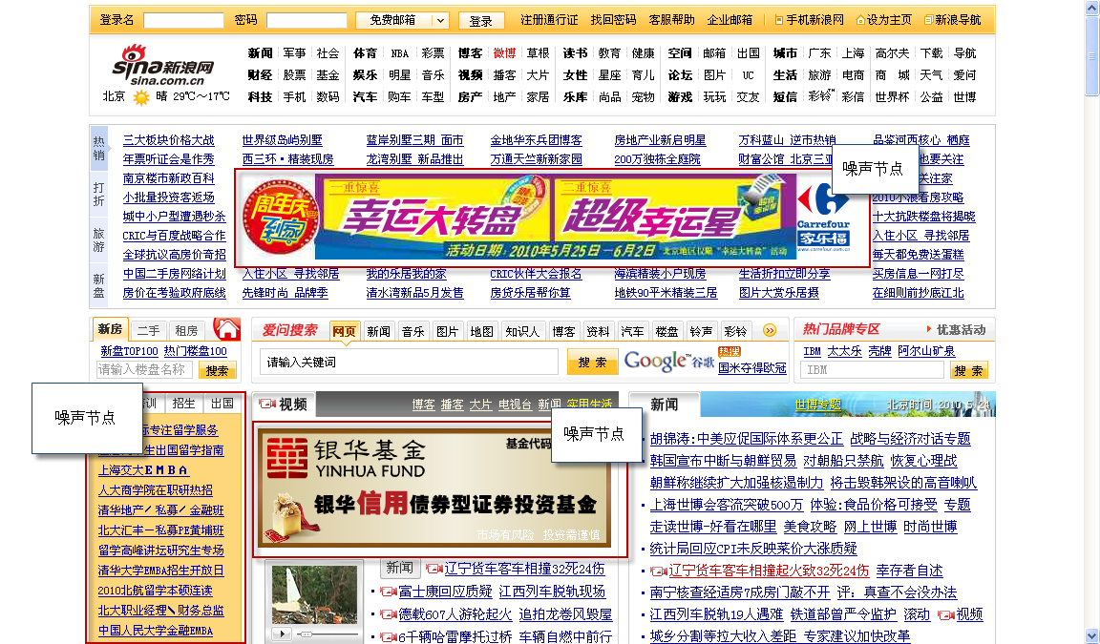
2、对于flash广告栏
在页面获取完成后的预处理过程中，由于widget不支持flash，首先过滤由<embed>方式嵌入的flash广告栏。
3、对于纯粹的广告块
（1）在分块的过程中，首先获取该网页的HOST地址，然后将该HOST地址与每个页面内的链接进行匹配，统计得出该节点下链接到其他服务器地址（外链）与链接到本地服务器地址（内链）的数量。该过程通过遍历DOM树来完成对每个NODE赋予属性“NATIVEHREF”（内链）和“NONATIVEHERF”（外链）。
（2）对于分块完成后的节点，首先抽取其中的噪声节点。对于某一数据节点，如果其链接数量较多且外链比重过大（超过设定的阈值），则定义该节点为噪声节点，抽取该节点。抽取结束后，节点将被分为两部分：非噪声数据节点和噪声数据节点。

- 末节点的识别
末节点即是某个网页最下方的“版权信息等节点”，如下图所示。
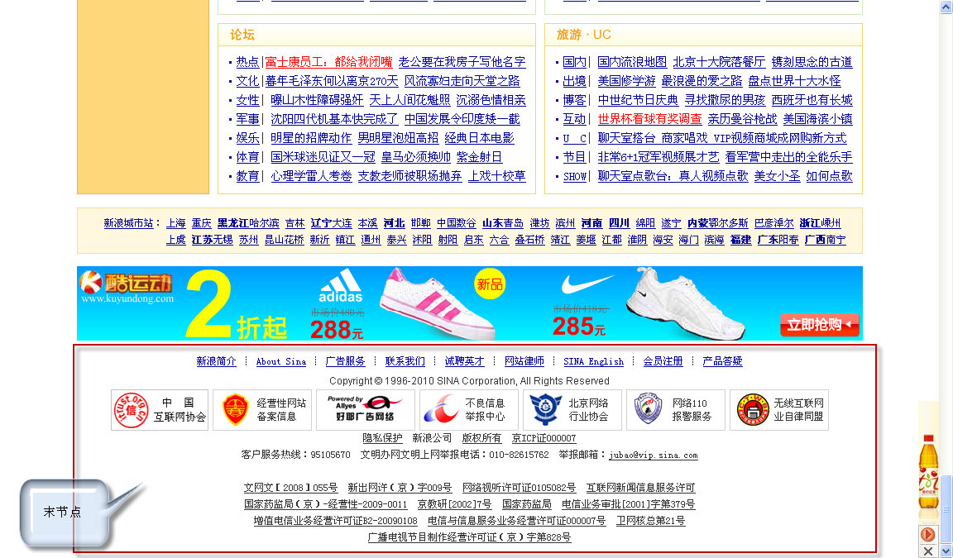
末节点的识别过程为：逆向遍历分块节点，判断该节点下是否有关键字“版权”或者“copyright”，如果有则识别该节点之后的节点为末节点。

- 非噪声数据节点内容识别及排序算法
- 页面的分类
对于某一页面而言，排序的目的就是为了把用户所需要的有用信息放到靠前方的位置，使用户可以首先看到他所需要的信息；这就需要判断哪些是用户所需要的有用的信息，哪些是用户不需要的无用的信息。
例如新浪首页等分类信息页面，对于用户而言，可能所有的信息都是有用信息，而且这种首页类页面已经是该网站经过排序的，在后期处理的过程中无法判断哪些是用户需要的，哪些是不需要的。所以对于这类页面而言，无需经过排序，只需要进行去噪即可。
例如某一具体新闻内容页面，显然标题和正文是用户最需要看到的信息。这就体现了排序所需要实现的工作，即找到标题、正文、及其他相关信息，然后设定相应的排序规则，计算每一块的权重，然后输出排序结果。
例如百度首页等页面，则无需做排序处理，直接输出，符合用户的行为习惯即可。
在此，将页面进行识别处理，分为三类：新闻首页类、具体新闻内容类、其他页面。排序的重点工作放在对“具体新闻内容类”的处理上。
- “具体新闻内容类”页面的分析
可以将该类页面通过视觉效果分为如下几块：navi（导航、目录）节点、title（标题）节点、content（正文）节点、relatedcontent（与正文内容相关的内容，例如正文下方的页面相关链接）节点、other（其他所有与正文内容不相关的链接）节点
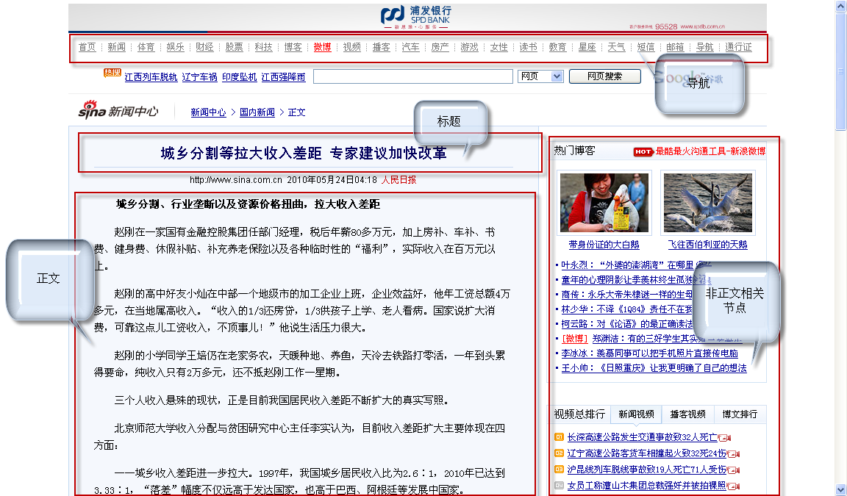
- 识别上述的各个块
（a）获得这个页面信息的<head>中的title以及description和keywords属性，其中部分网站没有description和keywords，但title是肯定有的。通过寻找title节点，然后分析title之前的节点，然后识别navi节点。
（b）通过<h1>标签和LD算法（字符串相似度算法）找到body中的title节点，识别规则如下：
文本内容与title的相似度大于0.3，且有<h1>标签；
文本内容与title的相似度大于0.5。
（c）根据keywords在node中出现的频率和title与node中文字的相似度，以及其他相关信息，确定content节点。识别规则如下(具体规则详见代码)：
长度<3*title，没有content，只有title
长度>10*title，有content
长度>5*title且hrefCount<5，有content
keywords出现的次数>3*keywords的length，有content
节点下内容与title的相似度>0.1,有content
（d）根据keywords在node中出现的频率、title与node中文字的相似度、node中链接的多少、node的初始位置，以及其他相关信息，确定relatedcontent节点。
（e）其他节点，不可识别的广告信息等。
- 实际例外情况
（a）title节点与content节点为同一个节点
（b）title节点识别失败
（c）title节点、content节点、relatedcontent节点为同一个节点
（d）title节点识别成功，content节点识别失败
（e）relatedcontent节点识别失败
（f）navi节点
由于navi节点处于最开始的位置，而且实际条件下内容块很小，所以对title之前的节点暂不做处理。
- 对于other块与relatedcontent块的处理
上述算法中最难以识别的即是relatedcontent块与other块，针对这一情况，在正确识别title节点和content节点后，再通过相应的权重计算公式对节点进行排序。
具体的权重公式使用到如下几个相关属性：关键字出现的次数、与title的相似度、文本长度、内外链数量的比重、节点原来的顺序。各个属性的权重值将在迭代三中进一步修正。
- 附LD字符串相似度算法简介
借用矩阵存储两者的距离值，返回两个字符串的距离，两个字符串相似度计算公式为：1-它们的距离/字符串长度最大值

- 噪声节点排序算法
对于噪声节点的排序同样根据相关属性计算权重，然后排序。具体相关属性包括：关键字出现的次数、与title的相似度、文本长度、内外链数量的比重、节点原来的顺序，其中“内外链数量的比重”权值较高。

